**РУКОВОДСТВО ПРОГРАММИСТА**

**Игра**

**«Пятнашки»**

**Листов 15**

2022

**АННОТАЦИЯ**

В данном программном документе приведено руководство программиста по работе c программой «Пятнашки».

В разделе «Назначение и условия применения программы» указаны назначение и функции данной игры, а также условия, необходимые для его работы.

1. Назначение и условия применения программы

Главной задачей, которую необходимо было выполнить, было создание игры «Пятнашки». Актуальность данной разработки заключается в том, что данная игра развивает логическое мышление, внимание, а также имеет релаксационный эффект и снимает излишнее напряжение.

Что представляет из себя игра пятнашки?

Игра в 15, пятнашки, такен — популярная головоломка, придуманная в 1878 году Ноем Чепмэном. Головоломка представляет собой набор из 15 одинаковых квадратных костяшек с нанесёнными на них числами, лежащих в квадратной коробке. Является одной из самых доступных игрушек, развивающих логическое мышление и внимание.

В ходе учебной практики была создана игра «Пятнашки».

1. Характеристики и работа программы

Требования к логике программы, которые были выполнены в ходе разработки:

1. Запуск с любой «Windows» от 2007 года выпуска.
2. Возможность выбора пользовательского размера поля.
3. Размеры полей 3х3, 4х4, 6х6 и 8х8, которые можно выбрать не вводя пользователькие размеры поля.
4. Сохранение рекордов (количество ходов, размер поля и имя игрока).
5. Лёгкое взаимодействие с игрой, понятное любому пользователю.
6. Наличие простого, интуитивно понятного интерфейса игры.
7. Таблица рекордов с возможностью сортировки по размеру поля.

При создании игры использовалась среда програмиирования – Microsoft Visual Studio.

Программа состоит из нескольких окон с кнопками, позволяющими пользователю перемещаться между ними:

1. Главное меню – окно основного меню
2. Таблица рекордов – окно таблицы рекордов
3. Настройки – окно с выбором размера поля
4. Игровое поле – форма с игровым интерфейсом
5. Сохранение результатов – окно с данными для записи рекорда

На рисунке 1 изображена окно главного меню игры.

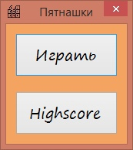

Рисунок 1 – окно главного меню игры

На рисунке 2 предсталено окно настроек.

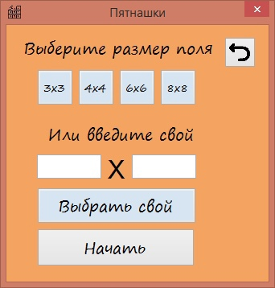

Рисунок 2 – окно настроек.

На рисунке 3 показан код окно таблицы рекордов.

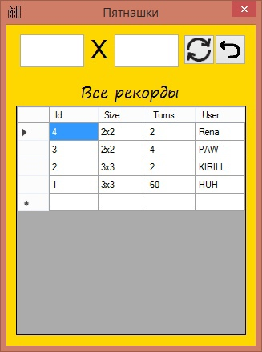

Рисунок 3 – окно таблицы рекордов

На рисунке 4 показан игровой интерфейс программы.

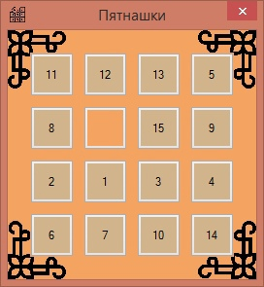

Рисунок 4 – игровой интерфейс программы

На рисунке 5 показано окно записи рекорда.

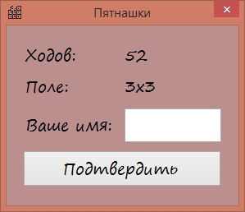

Рисунок 5 – окно записи рекорда

На рисунке 6 код для проверки возможности поменять плитки местами.

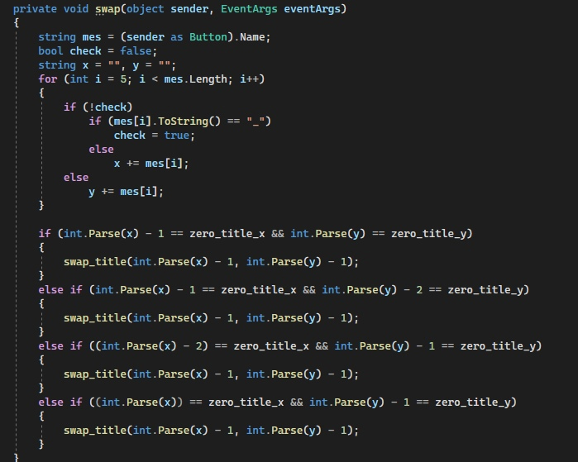

Рисунок 6 – код проверки возможности поменять плитки местами

Код смены местами плиток показан на рисунке 7.

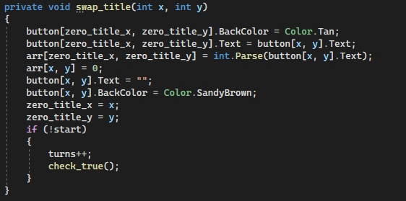

Рисунок 7 – код выбора уровня сложности в игре

Код проверки правильности сложенного поля показан на рисунке 8.

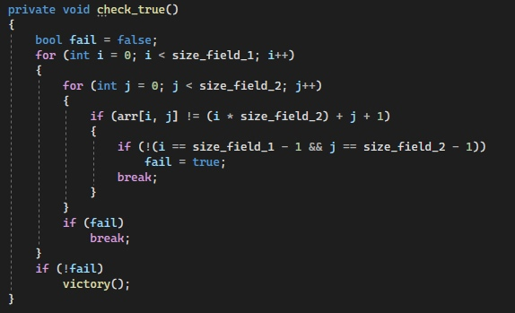

Рисунок 8 – код проверки правильности сложенного поля

Так же на рисунке 9 изображен код в случае выигрыша.

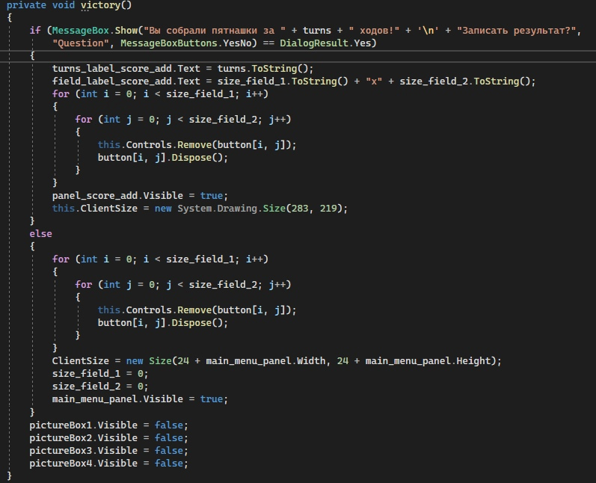

Рисунок 9 – код выигрыша в игре

На рисунке 10 показан код кнопки обновления таблицы рекордов

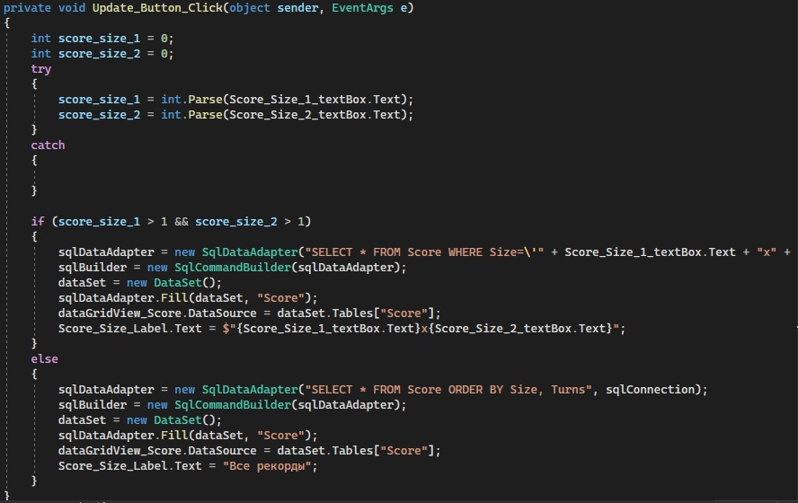

Рисунок 10 – код кнопки обновления таблицы рекордов

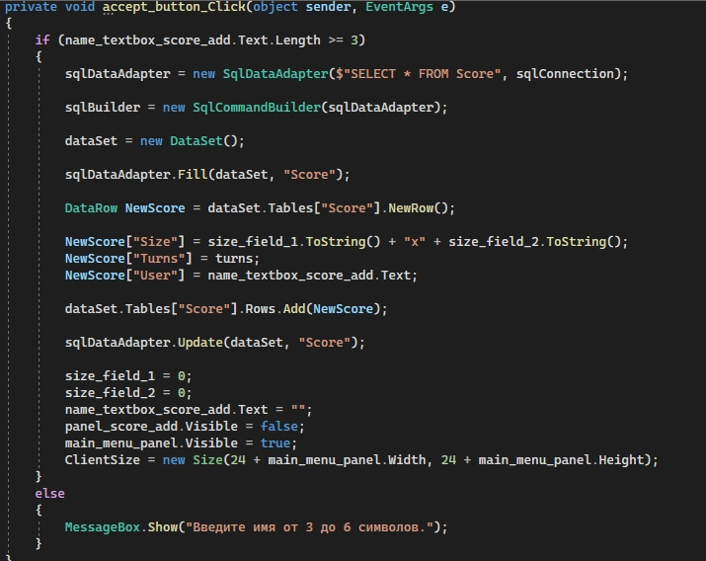

Рисунок 11 – запись рекорда в базу данных

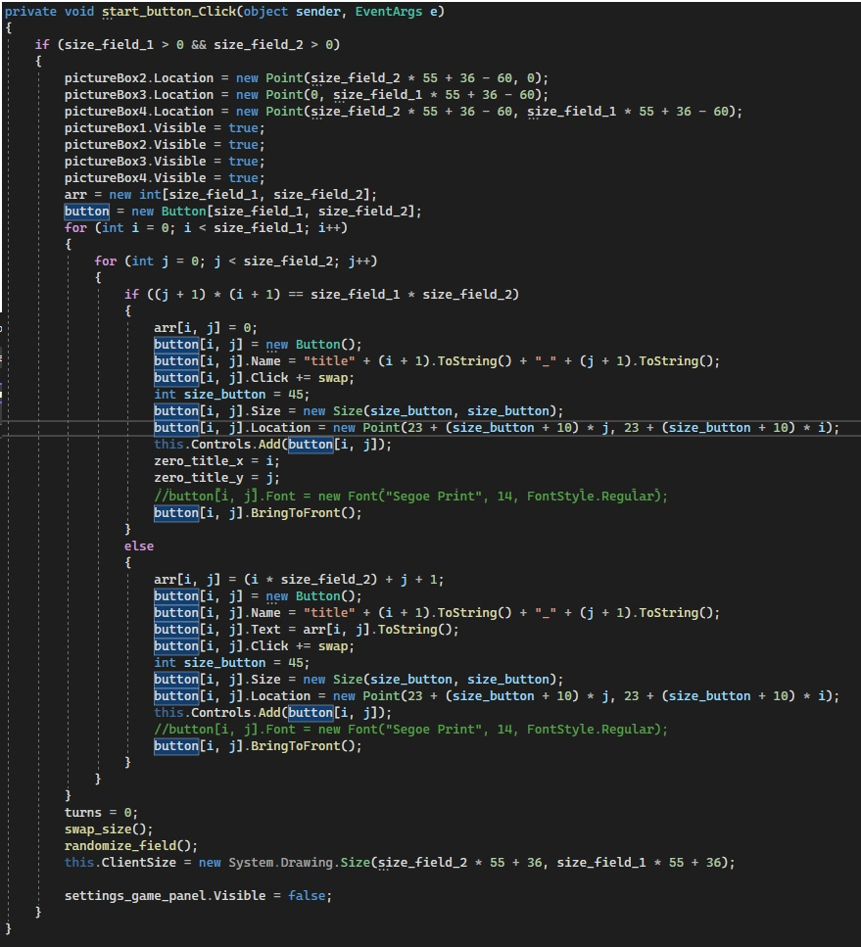

Рисунок 12 – старт игры

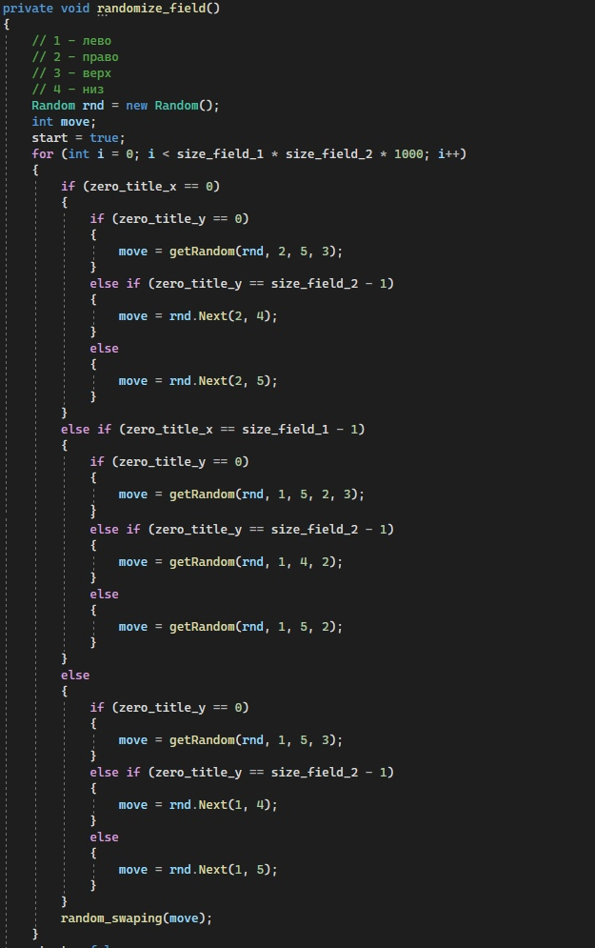

Рисунок 13 – функция рандомизации поля

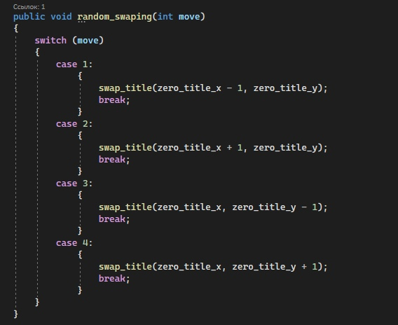

Рисунок 14 – функция перемещения плитки при рандомизации поля

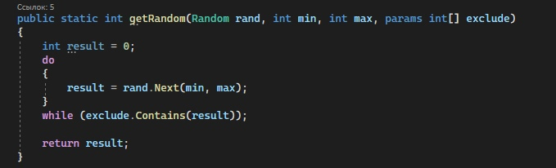

Рисунок 15 – функция получения рандомного числа

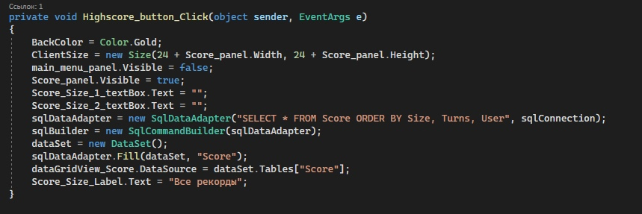

Рисунок 16 – код кнопки перехода к таблице рекордов

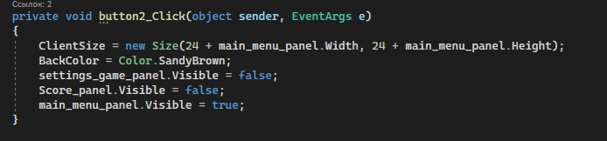

Рисунок 17 – код для кнопок возвращения в главное меню

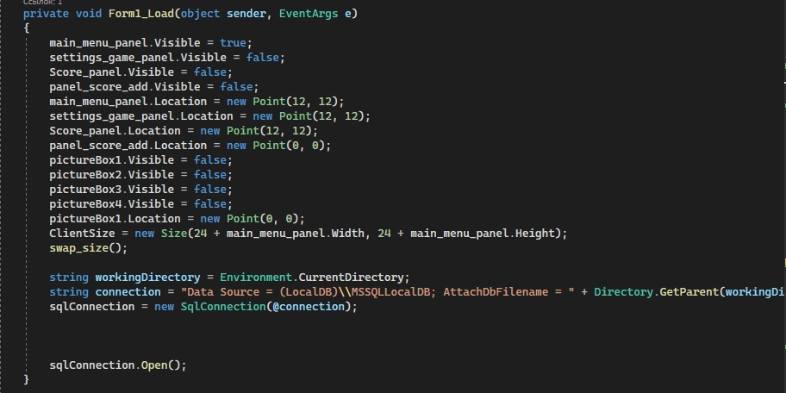

Рисунок 18 – код загрузки формы